נושא: דף חזרה לפרשת כי תבוא
מחבר: אברהם בנימין
כתות: ג-ו
בעזרת ה' שמי:__________
שאלות חזרה לפרשת כי תבוא
- איזו מצווה עושה אדם בפירות הראשונים?
- ממתי עד מתי זמן מצווה זו?
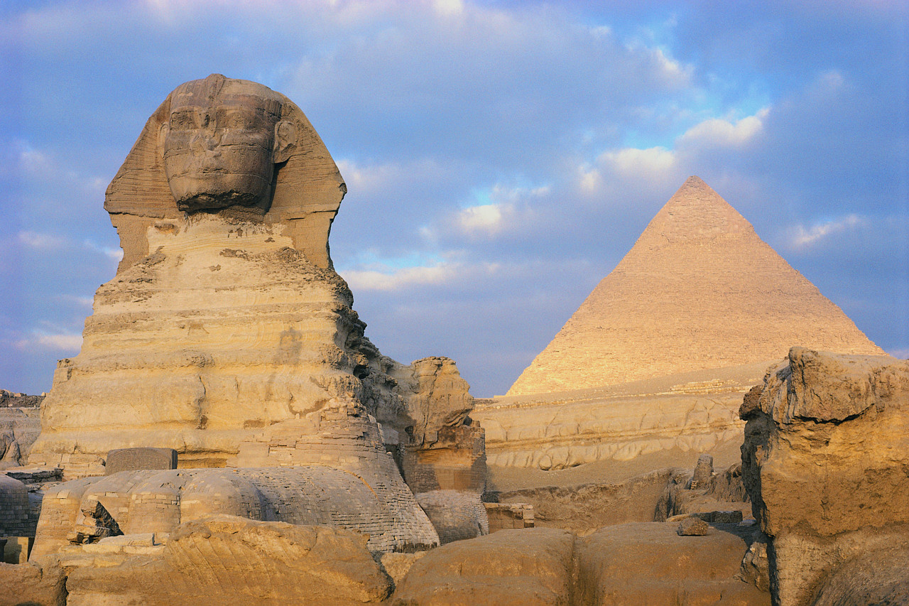
- באילו פירות מקיימים מצווה זו? דייק מלשון הפסוק.
- מה עושים עם הפירות? מי אוכל אותם וכיצד?
- אילו דברי מזכיר האדם המקיים את המצווה הזו?
- את מי מצרפים לשמחה שעושים בזמן הבאת הפירות?
- מאיזו שנה (לכניסה לארץ), נוהגת מצווה זו?
- מה היא מצוות ביעור מעשרות?
- מתי מקיימים מצווה זו? (באיזה תאריך ובאיזו שנה?)
- מה אומר בעל הפירות המבער אותם?
- מה נצטוו ישראל מיד עם כניסתן לארץ?
- מה צריך לכתוב על זה, וכיצד עושים זאת?
- מהם "כל דברי התורה" שנכתבים על האבנים? (3 פירושים).
- פרט את כל המקומות בהם בנו את הדבר הזה?
- היכן נצטוו ישראל לבנות מזבח? מה לעשות עליו?
- מהם התנאים לבניית המזבח הזה? (היכן למדנו על דיני מזבח לראשונה?)
- כתוב אלו שבטים עמדו על הר גריזים?
- כתוב אלו שבטים עמדו על הר עיבל?
- מי השמיע את הברכות והקללות ומי ענה "אמן"?
- פרט 5 דברים עליהם נאמר "ארור"?
- מה המשותף לכולם?
- באיזה תחומים (נושאים, עניינים) יתברכו ישראל?
- בדברי התוכחה, מביאה התורה רשמיה ארוכה של אזהרות מפני מחלות ואסונות. כתוב מהם סוגי הפגעים המופיעים בפרשת התוכחה.
- איזו סיבה חשובה מביאה התורה לצרות הגדולות שמופיעות בתוכחה?
- מה מתלונן משה באוזני ישראל על דרכם?

